**THIRD GRADE UNIT 1 “MY CLOTHES”**

**Asignatura:**  Inglés **Curso:** Tercero

**Fecha:** semana del 25 al 29 de Mayo **Docente:** Paula Sepúlveda Millán

**Nombre del Alumno:** ____________________________________

**I.- Objetivo de Aprendizaje:**  Identifican palabras asociadas al tema de la unidad, como nombres, meses del año, números, Identifican información específica en tarjetas de invitación y postales; por ejemplo: nombres, meses del año, números. Escriben textos de dos oraciones de acuerdo a un patrón y con vocabulario dado (5-6-13)

**II.- Contenido:** meses del año, información personal, cumpleaños

**III.- Objetivo de la clase:** identificar los meses del año con información personal y fecha de cumpleaños completando una tarjeta de invitación

**IV.- Indicaciones generales:** identificar los meses del año, identificar tu mes de cumpleaños, completar con información personal, observa el siguiente link.

<https://www.youtube.com/watch?v=uUg8uuw0AL0>

**V.- Actividad a desarrollar: “Months of the year”**

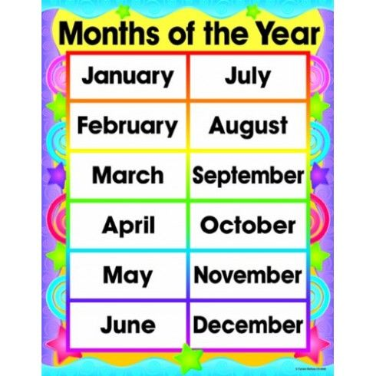

Escribe “los meses del año” en forma correcta

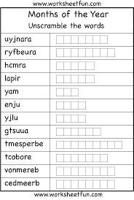

Identifica información y vocabulario referente a una invitación a un cumpleaños

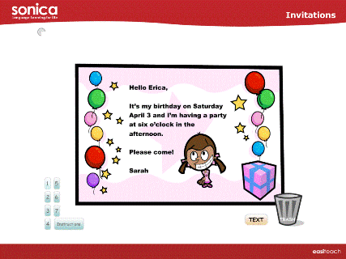Party: fiesta Birthday: cumpleaños From: de To: para When: cuándo Where: dónde

**FROM: Sarah**

**TO: Erika**

**WHEN: Saturday, April 3**

**WHERE: My house**

**VI.-** **Retroalimentación:** deacuerdo a lo aprendido en la presente clase crea tu propia invitación con tu nombre, fecha de cumpleaños, invitado, etc.

**VII.- Fecha de envío:** recepción de las guías los días lunes 25 y miércoles 27 de Mayo en el colegio

**VIII.- Cómo y/o donde enviar:** vía correo electrónico (capturar imagen en celular y /o escanear) a: [paula.sepulveda@colegio-reneschneider.cl](mailto:paula.sepulveda@colegio-reneschneider.cl) hasta el día 31 de Mayo.